Ministerio de Salud
SUBSECRETARÍA DE SALUD PÚBLICA
MODIFICA RESOLUCIÓN Nº 277 EXENTA, DE 2011, QUE APROBÓ LAS NORMAS TÉCNICO ADMINISTRATIVAS PARA LA APLICACIÓN DEL ARANCEL DEL RÉGIMEN DE PRESTACIONES DE SALUD DEL LIBRO II DFL Nº 1, DE 2005, EN MODALIDAD DE LIBRE ELECCIÓN
(Resolución)
Nº 427 exenta.-
Publicado en el Diario Oficial de 26.07.13
Santiago, 19 de julio de 2013.-
Visto: Lo establecido en los artículos 4º y 7º del Libro I, y en los artículos 142 y 143 del Libro II, todos del DFL Nº 1, de 2005, del Ministerio de Salud, y lo dispuesto en la resolución exenta Nº 176/99, y sus modificaciones posteriores, de los Ministerios de Salud y de Hacienda, que aprobó el Arancel del Régimen de Prestaciones de Salud, dicto la siguiente
Resolución:
I. Modifícase la resolución exenta Nº 277, del 6 de mayo de 2011, del Ministerio de Salud, publicada en el Diario Oficial del 3 de junio de 2011, que aprobó las Normas Técnico Administrativas, para la aplicación del Arancel del Régimen de Prestaciones de Salud del Libro II del DFL Nº 1/2005, del Ministerio de Salud, en la Modalidad de Libre Elección, en la forma que a continuación se indica:
1.- Sustitúyase el número 21. Prestaciones Efectuadas por Dentistas, por el siguiente:
21. PRESTACIONES OTORGADAS POR CIRUJANOS DENTISTAS.
Los profesionales con título de cirujano dentista, que deseen otorgar prestaciones de salud en la Modalidad de Libre Elección, completarán los formularios administrativos y legales establecidos para la inscripción de profesionales, debiendo además cumplir con los requisitos técnico administrativos establecidos en esta normativa. De la misma forma, lo harán los centros de salud que inscriban las prestaciones permitidas para los cirujanos dentistas y que dispongan en su planta de los respectivos profesionales.
21.1. Proceso de inscripción.

• Inscripción de cirujanos dentistas.
Los profesionales, al solicitar inscripción en el rol que lleva el Fondo, completarán y firmarán formularios con nombre completo, RUT, nacionalidad, título profesional, fecha de título, universidad que lo otorgó, lugares de atención, nómina de las prestaciones de salud y especialidad según corresponda.
• Inscripción de centros de salud con atención dental.
Los centros, al solicitar inscripción en la modalidad, completarán en formularios debidamente firmados, información general referida a la razón social, RUT, nombre de fantasía, dirección, nombre del o los representantes legales, RUT de cada uno de ellos, nómina de socios, su profesión y RUT, nombres de directivos técnicos y de gerencias administrativas u operacionales, nómina de prestaciones, nómina de los cirujanos dentistas que otorgarán las prestaciones, detalle de especialidad cuando corresponda.
• Documentación.
La documentación que respalda la solicitud de inscripción de profesionales y personas jurídicas, se hará en la forma general establecida en los numerales 2.2 y 2.4 de esta normativa.
• Equipamiento, instalaciones y otros.
Una consulta dental, en la que se realizan procedimientos de obturación, debe contar con los equipos y materiales mínimos que se indican:
- Sillón dental.
- Salivera con agua circulante y desagüe.
- Sistema de aspiración incorporado al equipo dental.
- Instrumental básico para diagnóstico y tratamiento dental.
- Instrumental rotatorio (turbina y micromotor).
- Material y equipo necesario para obturación (Ej. composite, resinas, sellantes).
- Material para administrar anestesia local.
- Lavamanos.
Para realizar prestaciones de endodoncia, además se requiere:

- Material de relleno de conducto.
- Instrumental manual o mecánico para la preparación de conductos.
- Cementos especiales para pegar conos.
21.2. Prestaciones de atención odontológica general y de especialidad.
a) Definición general de los procedimientos.
1. Obturación: Procedimiento destinado a la rehabilitación de pieza dentaria afectada por caries, mediante uso de material definido por el profesional tratante, de acuerdo a: La ubicación de la caries y el estado de destrucción de la pieza, el riesgo que presente el paciente, la necesidad de estética, la higiene y los hábitos que la persona tenga para el cuidado de sus dientes. Este procedimiento es realizado por cirujano dental general.
2. Endodoncia: Procedimiento conocido comúnmente como tratamiento de conducto, que consiste en la extirpación del nervio dental afectado, relleno con material específico, para luego realizar una obturación. El procedimiento efectuado en incisivos, caninos y premolares puede realizarlo un cirujano dentista general, sin embargo, el tratamiento de molares será efectuado exclusivamente por cirujanos dentistas con especialidad en endodoncia.
b) Registros clínicos de la atención.
El cirujano dentista dispondrá, por cada paciente atendido, una ficha en la que, además de la información general de identificación, edad, previsión, domicilio, entre otros, debe constar el registro de la evaluación realizada, la confirmación diagnóstica de las piezas dentarias afectadas, el tratamiento otorgado, las complicaciones, si las hubiere, los controles realizados, los respaldos radiológicos, los respaldos de imagen si corresponde.
c) Las prestaciones asociadas a la atención dental cumplirán las condiciones generales y de aplicación específica, detalladas en el numeral 27. Pago Asociado a Diagnóstico (P.A.D.) de la presente normativa.
21.3. Prestaciones de cirugía y traumatología bucomaxilofacial.
a) Podrán inscribir prestaciones quirúrgicas los cirujanos dentistas que, además de cumplir con las condiciones generales señaladas en el punto 21.1. de esta normativa, dispongan de certificación de especialidad en cirugía y traumatología bucomaxilofacial, otorgada en las condiciones y requisitos establecidos para ese efecto, en el reglamento que aprueben los Ministerios de Salud y Educación, conforme al artículo 4º Nº 13 del DFL Nº 1, de 2005, del Ministerio de Salud.

b) Las prestaciones para la citada especialidad son:
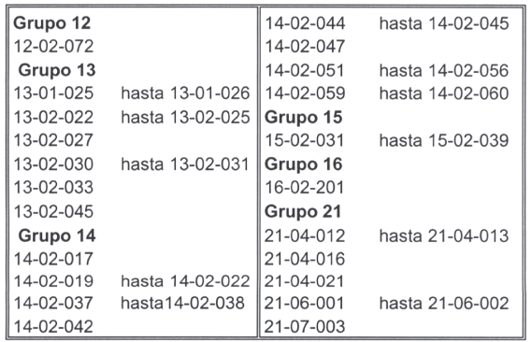
c) Para aquellas prestaciones que requieran la confección de Programas de Atención de Salud, los cirujanos dentistas se ajustarán a lo señalado en el número 3.3 de estas normas.
e) Cuando se trate de pacientes que presentan Bruxismo, los cirujanos dentistas con especialidad en cirugía y traumatología bucomaxilofacial, podrán prescribir tratamientos de kinesiología, para lo cual confeccionarán un programa de atención de salud que cumpla las disposiciones generales de los programas, señalado en el artículo 3.3 y lo dispuesto para el grupo 06 de Kinesiología y Fisioterapia, número 12 de estas normas.
21.4. Indicación de exámenes de laboratorio e imagenología.
En caso de requerirse la indicación de exámenes, el especialista se ajustará a lo señalado en el número 3.1 de estas normas, pudiendo prescribir los exámenes siguientes:

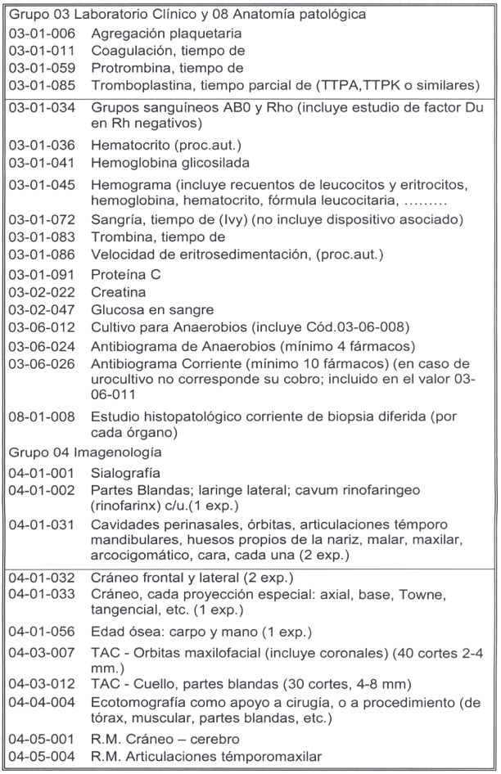

2.- Agréguese en el número 27.2 Inscripción, la letra c) siguiente:
c) Tratándose de prestaciones PAD de Atención Dental, se podrán inscribir profesionales, sociedades de profesionales y entidades asistenciales, debiendo cumplir con las definiciones generales de los números 27.1. y 27.3., además de lo señalado en el número 27.5. letra C de este punto.
3.- Agréguese en el número 27.5. Pago de prestaciones PAD, la nueva letra C. Prestaciones Dentales Grupo 25 Subgrupo 03, siguiente:
C. Prestaciones Dentales Grupo 25 Subgrupo 03.
Procede el cobro de las prestaciones del Grupo 25-03, cuando la resolución del diagnóstico se efectúa a través de las prestaciones identificadas en la letra d) de este artículo:
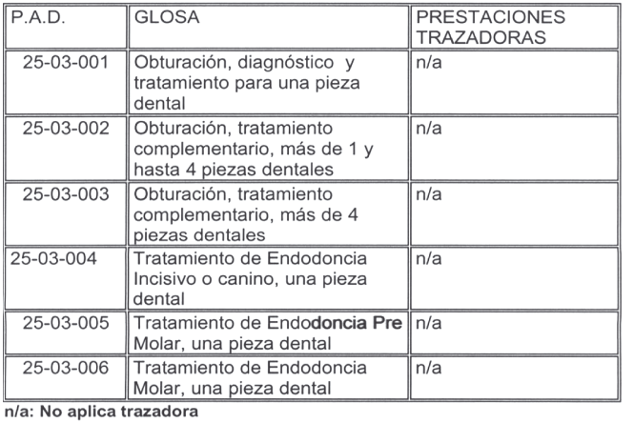

Las prestaciones de atención dental, obturaciones y endodoncias, códigos 25-03-001 hasta 25-03-006, además de las condiciones generales establecidas para las prestaciones P.A.D., deben cumplir con la normativa específica siguiente:
a) Es responsabilidad del cirujano dentista cumplir con las disposiciones técnicas siguientes:
• Registrar en la ficha del paciente los tratamientos efectuados y su descripción detallada, la evolución y las radiografías realizadas.
• Obligatoriedad de pedir radiografía bitewing previo a tratamiento, ya que ésta permite determinar la presencia de caries interproximales y oclusales.
• Todo diente con caries debe ser tratado en todas sus caras, independiente del número que sean.
• Para los códigos 25-03-001, 25-03-002 y 25-03-003, obturaciones, el cirujano dentista debe registrar clínica y radiográficamente las caries que serán obturadas con resina, determinando aquellas que por grado de avance incipiente y ubicación no se justifica, y aquellas que por grado de destrucción no tienen viabilidad con obturación de resina. La utilización de bases cavitarias forman parte del tratamiento y se indicarán según criterio clínico.
• Para los códigos 25-03-004, 25-03-005 y 25-03-006, endodoncias, para la indicación correcta de la obturación y rehabilitación con resina, deben cumplirse criterios clínicos y radiográficos.
• La canasta de endodoncia debe tener por obligatoriedad 3 radiografías retroalveolares: Previa, conductometría y control de relleno de conductos.
• El profesional puede, adicionalmente, disponer de fotografías clínicas antes y después del tratamiento efectuado (pueden ser dos de caras oclusales), almacenadas en archivos accesibles para Fonasa.
• Los tratamientos de obturación o endodoncia deben estar por lo menos un año sin presentar complicaciones.
• El profesional deberá entregar al paciente, por escrito, el diagnóstico, tratamiento efectuado, pronóstico y las indicaciones a seguir por el paciente para controlar su patología.
b) Prescripción, emisión de órdenes de atención y pago.
• Podrán acceder a tratamiento los beneficiarios, niños y jóvenes, entre 12 años y 17 años 11 meses 29 días, que presenten caries de una o más piezas dentales.

• Para la emisión de órdenes de atención MLE, el cirujano dentista prescribirá el tratamiento en una orden, con su nombre, firma y timbre, en la que anotará como mínimo: Nombre del paciente, diagnóstico, tipo de tratamiento a realizar, piezas dentarias comprometidas, código de arancel que solicita. Una copia de esta orden debe quedar para el paciente.
• Emitidas las órdenes de atención por Fonasa, el beneficiario las entregará al profesional, quien debe presentar a cobro una vez terminado el tratamiento a que se refiere el código emitido.
• En materia general de vigencia de órdenes, emisión y pago, los cirujanos dentistas deben cumplir las condiciones señaladas en numeral 3 y 4 de esta normativa.
c) Frecuencia y uso de prestaciones.
• La atención dental de obturaciones inicia con el código 25-03-001 Obturación, diagnóstico y tratamiento para una pieza dental, cuya orden de atención es comprada por el beneficiario, luego de haber asistido a la primera consulta dental y efectuada la evaluación visual bucal del cirujano dentista, éste confirma que se trata de una persona que presenta caries, solicitando los exámenes radiológicos según corresponda.
• En caso de ser necesario, se asociará a la prestación 25-03-001, un tratamiento de continuidad, usando la codificación que corresponda al número de piezas afectadas (25-03-001 con 25-03-002; o 25-03-001 con 25-03-003).
• Las prestaciones 25-03-001 hasta 25-03-006 tienen una frecuencia máxima de una prestación por beneficiario por año calendario.
d) El valor de las prestaciones de obturación y de endodoncia, incluye lo siguiente:
• Código 25-03-001 Obturación, diagnóstico y tratamiento para una pieza dental.
Considera el examen de salud oral, radiografías bitewing, educación y control de higiene oral, destartraje supragingival y/o subgingival e higiene bucal y la obturación a una pieza dental (cualquier pieza con composite o resina compuesta) o el tratamiento mínimamente invasivo para las caries incipientes (resinas preventivas y/o sellantes), todos los insumos que se requieran y las complicaciones que deriven del tratamiento.
• Código 25-03-002 Obturación, tratamiento complementario, más de 1 y hasta 4 piezas dentales.
Considera educación y control de higiene oral y la obturación a una o más piezas dentales (máximo 4 piezas, cualquier pieza con composite o resina compuesta) o el tratamiento mínimamente invasivo para las caries incipientes (resinas preventivas y/o sellantes), todos los insumos que se requieran y las complicaciones que deriven del tratamiento.

• Código 25-03-003 Obturación, tratamiento complementario, más de 4 piezas dentales.
Considera educación y control de higiene oral y la obturación de más de 4 piezas dentales (sin máximo, cualquier pieza con composite o resina compuesta) o el tratamiento mínimamente invasivo para las caries incipientes (resinas preventivas y/o sellantes), todos los insumos que se requieran y las complicaciones que deriven del tratamiento.
• Código 25-03-004 Tratamiento de endodoncia incisivo o canino, una pieza dental.
Considera el examen de salud oral, radiografía retroalveolar, una endodoncia en cualquiera de los incisivos o caninos y la obturación con resina compuesta o composite, todos los insumos que se requieran y las complicaciones que deriven del tratamiento.
• Código 25-03-005 Tratamiento de endodoncia pre molar, una pieza dental.
Considera el examen de salud oral, radiografía retroalveolar, una endodoncia en cualquier premolar y la obturación con resina compuesta o composite, todos los insumos que se requieran y las complicaciones que deriven del tratamiento.
• Código 25-03-006 Tratamiento de endodoncia molar, una pieza dental.
Considera el examen de salud oral, radiografía retroalveolar, una endodoncia en cualquier molar y la obturación con resina compuesta o composite, todos los insumos que se requieran y las complicaciones que deriven del tratamiento.
II. La presente resolución entrará en vigencia a contar del primer día hábil posterior a la fecha de su publicación en el Diario Oficial.
III. El Fondo Nacional de Salud pondrá a disposición de los usuarios (prestadores públicos y privados, beneficiarios, entidades en general) la presente resolución a través de su página web www.fonasa.cl.
Anótese y publíquese.- Jaime Mañalich Muxi, Ministro de Salud.
Transcribo para su conocimiento resolución exenta Nº 427, de 19-07-2013.- Saluda atentamente a Ud., Jorge Díaz Anaiz, Subsecretario de Salud Pública.

